2026年澳門青少年網球代表隊選拔辦法
根據澳門特區政府體育局指引，為籌備2026年澳門青少年網球代表隊參加國際賽事，並提倡公平及公開的選拔制度，本會將成立選拔及培訓委員會，負責代表隊隊員選拔及培訓事宜，並將選拔制度與結果向體育局匯報。
選拔資格及選拔方式如下：
- 參賽項目：
- U12歲男子組團體賽
- U12歲女子組團體賽
- U12歲組選拔資格：
- 持有澳門永久居民身份證與澳門特區護照；
- 2014 - 2015年（須年滿11歲）年之間出生的運動員
- 常規訓練出勤率需達到近三個月內平均70%或以上；
- 須為現役澳門網球總會-集訓隊運動員，並完成簽署澳門網
球集訓隊（代表隊）管理規章。
- 選拔人數：男子3名，女子3名。
- 賽事地點：待定
- 賽事時間：2026年6月22-27日
- 選拔方式：
本次選拔將根據2024 - 2026年期間，所參加之賽事（國際、中國
內地、本地）綜合成績與排名為評選標準：
- 2024 - 2026年期間參與由國際網球聯會所舉之ATF國際青
少年賽事的成績與排名，取錄各賽事前三名成績；

- 2024 - 2026年期間參與由中國網球協會所舉辦之CTJ青少
年賽事的成績與排名，取錄各賽事前三名成績；
- 2024 - 2026年期間參與由澳門網球總會所舉辦之本地青少
年賽事的成績與排名，取錄各賽事前三名成績。
- 附註：
- 入選代表隊之運動員需持有家長或監護人的出行同意書；
- 入選代表隊之運動員須接受澳門網球總會有關賽事及訓練
安排；
- 入選代表隊之運動員需配合本會徵召參加各類國家代表隊
（如青少年戴維斯盃、青少年比莉·簡-金盃、青少年亞運等）。
本項名單將經由本會選拔及培訓委員會依賽事分級考量出
賽名單徵召運動員。如拒絕徵召，本會有權要求撤銷該運
動員代表隊資格。
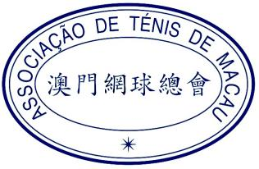
澳門網球總會
2026年4月29日

